Глутаминовая тРНК, полученнная из организма кишечной палочки(Escherichia coli).

Автор :
Долудин Юрий, 2 курс

Анотации:
В данном докладе приведен отчет о вторичной структуре данной тРНК и внутримолекулярных контактах, поддерживающих третичную структуру.

Ключевые слова:
Глутаминовая тРНК, Escherichia coli

Введение:
тРНК-одноцепочечная полимерная молекула, небольшой длинны(около 74-95 остатков), состоящая из нуклеотидов. Ее цель – транспорт определенных а.к. к рибосоме для включения их в цепь матричного синтеза белка. Установлено, что вторичная структура тРНК имеет вид клеверного листа: тРНК всегда имеет три пары комплементарных фрагментов, так же начало 5`- концевая часть молекулы примыкает к 3`- концевой, всегда иеющей ССА – триплет Распознание нужной а.к. происходит по средствам антикодона, которому соответствует лишь одна соответствующая ему а.к.
Материаллы:
В файле 1o0b.spt содержится скрипт, позволяющий визуализировать необходимые для исследования элементы структуры тРНК.
3D структура tRNA извлечена из записи 1o0b Protein Data Bank.
Комплементарность пар определена программой find_pair пакета 3DNA.
Результаты обработаны с помощью MSWord, RasWin и Far

Результаты:
Вторичная структура данной молекулы выглядит следующим образом, данные получены по средствам программы find_pair пакета 3DNA
Strand I Strand II
1 (0.014) B:.902_:[..G]G-----C[..C]:.971_:B (0.007)
2 (0.007) B:.903_:[..G]G-----C[..C]:.970_:B (0.007)
3 (0.005) B:.904_:[..G]G-----C[..C]:.969_:B (0.005)
4 (0.009) B:.905_:[..G]G-----C[..C]:.968_:B (0.007)
5 (0.012) B:.906_:[..U]U-----A[..A]:.967_:B (0.010)
6 (0.012) B:.907_:[..A]Ax----U[..U]:.966_:B (0.009)
7 (0.005) B:.949_:[..C]C-----G[..G]:.965_:B (0.009)
8 (0.004) B:.950_:[..G]G-----C[..C]:.964_:B (0.003)
9 (0.003) B:.951_:[..A]A-----U[..U]:.963_:B (0.002)
10 (0.007) B:.952_:[..G]G-----C[..C]:.962_:B (0.005)
11 (0.005) B:.953_:[..G]G----xC[..C]:.961_:B (0.006)
12 (0.002) B:.954_:[..U]U-*--xA[..A]:.958_:B (0.010)
13 (0.003) B:.955_:[..U]Ux**+xG[..G]:.918_:B (0.005)
14 (0.009) B:.937_:[..A]A-*---U[..U]:.933_:B (0.006)
15 (0.004) B:.938_:[..U]U-*---U[..U]:.932_:B (0.005)
16 (0.004) B:.939_:[..U]U-----A[..A]:.931_:B (0.003)
17 (0.003) B:.940_:[..C]C-----G[..G]:.930_:B (0.009)
18 (0.005) B:.941_:[..C]C-----G[..G]:.929_:B (0.010)
19 (0.006) B:.942_:[..G]G-----C[..C]:.928_:B (0.005)
20 (0.009) B:.943_:[..G]G-----C[..C]:.927_:B (0.008)
21 (0.005) B:.944_:[..C]Cx*---A[..A]:.926_:B (0.009)
22 (0.011) B:.910_:[..G]G-----C[..C]:.925_:B (0.005)
23 (0.002) B:.911_:[..C]C-----G[..G]:.924_:B (0.009)
24 (0.002) B:.912_:[..C]C----xG[..G]:.923_:B (0.011)
25 (0.004) B:.913_:[..A]A-**+xA[..A]:.945_:B (0.005)
26 (0.005) B:.914_:[..A]A-**-xU[..U]:.908_:B (0.009)
27 (0.007) B:.915_:[..G]Gx**+xC[..C]:.948_:B (0.019)
28 (0.026) B:.919_:[..G]G-----C[..C]:.956_:B (0.003)

краснам цветом показкны неканонические пары;
зеленым - антикодон

5’ 3’

A
C
C
G
(902)G --- C
G --- C
G --- C
G --- C
U --- A
A --- U (966)
(915) G U
C A C A U G
G ACCG GCUCC A
(918) G | | | | | | | | | C
U GGC CCGAGG U
A A G(948) U
A A
A --- C A
C --- G
C --- G
G --- C
G --- C
A --- U
U --- U
U --- A

C G
U (935)

Неканонические пары:

Первое азотистое основание | Второе азотистое основание | Число связей
955, U | 918, G | 2
914, A | 908, U | 2
915, G | 948, G | 1
919, G | 956, C | 3
913, А | 945, А | 2
Ниже приведен рисунок, иллюстрирующий наиболее точно предсказание вторичной структуры тРНК, созданный программой mfold:

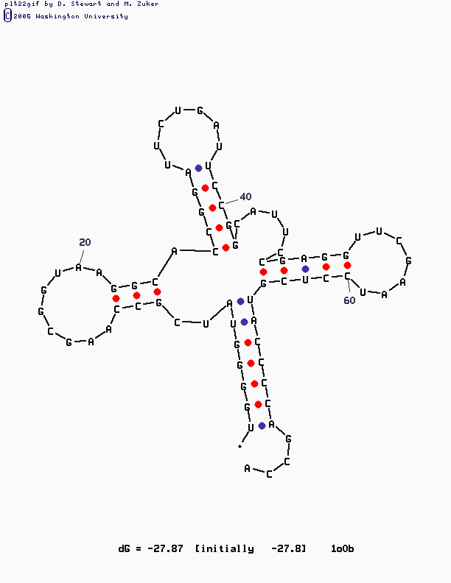
Обсуждение: Bзаимодействия, с помощью которых поддерживается L-образная форма тРНК – не комплементарные водородные связи , а так же неспиральный стэкинг.
Модель, выданная программой mfold имеет довольно высокую степень сходства реальной структурой, но тем не менее между ними имеется ряд отличий.
Стоит заметить, что своеобразная пространственная структура тРНК обеспечивает низкую вероятность ошибки при синтезе белка (<10⁻⁴) за счет узнавания ферментом «своей тРНК»

